ČETRTEK, 14. 5. 2020

MAT:
- Reši naloge v Znam za več na strani 64.

- ZAPIS V ZVEZEK:

KROG IN KROŽNICA
Krog je geometrijski lik.
Krožnica je sklenjena kriva črta, ki ga omejuje.

KROG (notranjost je pobarvana) KROŽNICA (kriva sklenjena črta)

Poišči različne pripomočke in nariši v zvezek nekaj krožnic in krogov.
- V novem DZ (4. del) reši nalogo na strani 7.

SLJ:
- Kako se pogovarjamo po telefonu?
- V DZ preberi in reši naloge na straneh 96-98. Vprašanja odgovori ustno.

- ZAPIS V ZVEZEK:

NEURADNI TELEFONSKI POGOVOR

- Z neuradnimi osebami se tikamo.
- Govorimo dovolj glasno in razločno (ne kričimo in ne šepetamo).
- Pri pogovoru smo vljudni in spoštljivi.
- Med pogovorom ne opravljamo drugih opravil in sogovorca poslušamo in mu ne skačemo v besedo.

- V zvezek napiši neuradni telefonski pogovor med tabo in prijateljem ali sorodnikom!

NIT:
- Po zgradbi smo si ljudje podobni, a vendarle različni
- Reši naloge v DZ na straneh 78-80. Dobro si oglej fotografije in z njihovo pomočjo reši naloge. Lahko si pomagaš tudi s knjigami ali spletom.

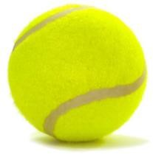
ŠPO:

GIMNASTIČNE VAJE S TENIŠKO ŽOGICO

ALI ŽOGICO IZ PAPIRJA

Danes lahko svojo športno aktivnost opraviš doma ali pa na svežem zraku. Lahko delaš sam/a, ampak jaz bi na tvojem mestu povabila tudi ostale družinske člane. 
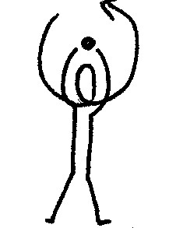 | Postavi se v rahlo razkoračno stojo. Žogo držiš z iztegnjenima rokama nad glavo. Z žogo poskusi orisati čim večji krog, pri tem žogo spremljaj s pogledom.  Ponovi vajo v vsako smer 6-krat.
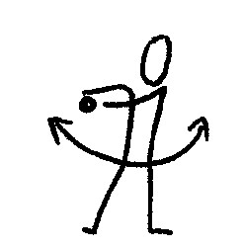 | Postavi se v enak položaj. Žogo drži z iztegnjenimi rokami pred sabo.  Naredi zasuke v levo in desno, žogo spremljaj s pogledom.  Ponovi 6-krat v vsako smer.
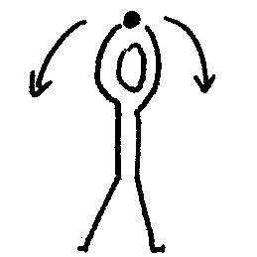 | Enak položaj. Žogo drži z iztegnjenima rokama nad glavo. Naredi odklone v levo in desno, žogo spremljaj s pogledom.  Ponovi v vsako smer 6-krat.
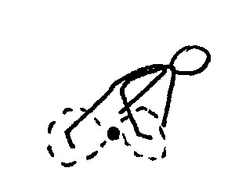 | Stopi v široko razkoračno stojo in počepni. Žogo kotali v osmici med nogama.  Najprej v eno smer 3-krat in potem še v drugo smer 3-krat.
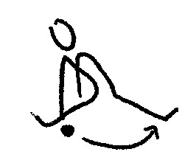 | Sedi na tla, nogi naj bosta čim bolj narazen. Z žogo v rokah se stegni proti enemu stopalu. Žogo kotali od stopala ene noge do stopala druge noge.  Potuj 6-krat do vsake noge.
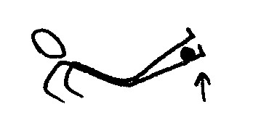 | Še vedno ostaneš na tleh, nogi daš skupaj. Žogo položi na nogi pri gležnjih, nato dvigni nogi, da se ti žoga prikotali v naročje. Ponovi 6-krat.
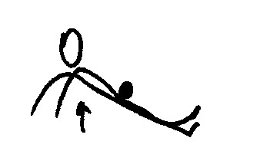 | Sediš in nogi sta še vedno skupaj. Žogo si postavi na boke, nato se opri na roke in dvigni boke, da se ti žoga prikotali do gležnjev.  Tudi to ponovi 6-krat.
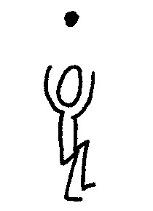 | Vstani. Ko narediš počep, žogo vrzi nad sabo, vstani in žogo ujemi. Ponovi 8-krat.
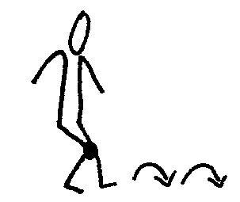 | Žogo daj med kolena in sonožno poskakuj naprej. Naredi 12 poskokov.

